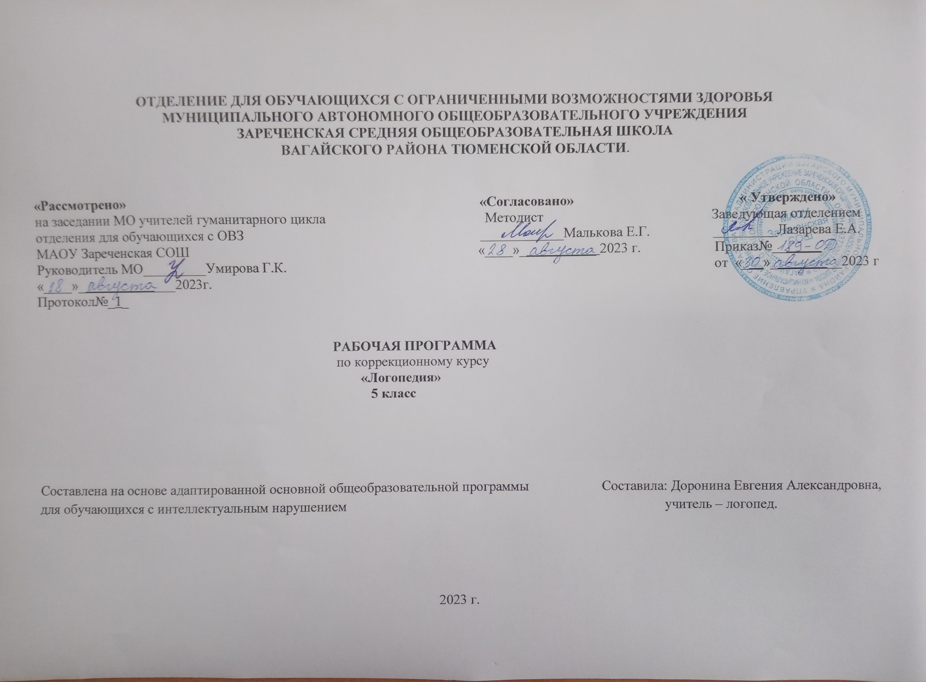
- Пояснительная записка.
Данная коррекционно-развивающая программа разработана в целях оказания логопедической помощи обучающимся 5 класса с интеллектуальными нарушениями. Многолетний опыт и диагностические исследования показали, что для детей с умственной отсталостью характерно медленное образование и закрепление речевых форм, слабо выражена самостоятельность речевого творчества, наблюдаются стойкое фонетическое недоразвитие, доминирование в речи имен существительных, недостаточное употребление слов, обозначающих действия, признаки и отношения, снижена речевая активность.
Нарушения речи при интеллектуальном нарушении имеют системный характер и распространяются на все функции речи: коммуникативную, познавательную, регулирующую. Поэтому данная программа актуальна для обучающихся 5 класса.
Программа составлена в соответствии с требованиями Федерального государственного образовательного стандарта и с учётом Примерной адаптированной программы образования обучающихся с интеллектуальными нарушениями. Она направлена на реализацию системы логопедической помощи детям с речевыми нарушениями, коррекцию недостатков в речевом развитии обучающихся, социальную адаптацию обучающихся.
Нормативно-правовых документов:
- Федеральный Государственный «Об образовании в Российской Федерации» от 29.12.2012 № 273 - ФЗ.
- Письмо Министерства образования и науки Российской Федерации от 19.12.2014 № 1599 «Об утверждении федерального государственного образовательного стандарта образования обучающихся с умственной отсталостью (интеллектуальным нарушениями)»
- Учебный план отделения для обучающихся с ОВЗ МАОУ Зареченская СОШ.
- Адаптированная образовательная программа отделения для обучающихся с ОВЗ МАОУ Зареченская СОШ.
Не менее важными методологическими основами и теоретическими предпосылками для создания данной программы явились зарекомендовавшие себя в науке разработки научных представлений о различных формах речевых нарушений и создание эффективных методик их преодоления Р.Е. Левиной, Р.И. Лалаевой, Ф.А. Рау и др., которые базируются на учении Л.С. Выготского, А.Р. Лурии и А.А. Леонтьева о сложной структуре речевой деятельности. Учитывая специфику образовательного процесса в школе, где обучаются дети, имеющие дефект интеллектуального нарушения, при создании использовались материалы исследований в сфере дефектологии и психологии С. Я. Рубинштейн, М.С. Певзнер.
Цель программы – коррекция дефектов устной и письменной речи учащихся, способствующей успешной адаптации в учебной деятельности и дальнейшей социализации детей логопатов.
Основные задачи программы:
- Создать условия для формирования правильного звукопроизношения и закрепление его на словесном материале исходя из индивидуальных особенностей учащихся.
- Развивать артикуляционную моторику, фонематические процессы, грамматический строй речи через коррекцию дефектов устной и письменной речи.
- Обогащать и активировать словарный запас детей, развивать коммуникативные навыки, связную речь посредством повышения уровня общего речевого развития детей.
- Создать условия для коррекции и развития познавательной деятельности учащихся (общеинтеллектуальных умений, учебных навыков, слухового и зрительного восприятия, памяти, внимания, фонематического слуха) и общей координации движений, мелкой моторики.
2. Общая характеристика коррекционного курса.
Программа показана обучающимся с системным недоразвитием речи легкой, средней, тяжелой степени выраженности.
Структура их речевогодефекта представлена следующими компонентами:
I. Нарушения фонетико-фонематического компонента речевой системы.
Недостаточная сформированность фонематического восприятия, анализа и синтеза.
Вследствие этого у детей данной категории наблюдаются:
а) затруднения развитию навыков анализа и синтеза звукового состава слова, особеннопри определении количества и последовательности звуков на сложном речевом материале;
б) недостаточная сформированность предпосылок к успешному овладению грамотой;
в) трудности овладения письмом и чтением (наличие специфических дисграфических ошибок на фоне большого количества разнообразных других, дислексия, дисграфия)).
II. Нарушения лексико-грамматического компонента речевой системы.
1.Недостаточно сформирован лексический запас, активный словарь значительно беднее пассивного (неправомерное расширение или сужение значений слов; ошибки в употреблении слов; смешение по смыслу и акустическому свойству).
2.Грамматический строй недостаточно сформирован. Наблюдаются фрагментарность предложения, ошибки в употреблении предлогов, нарушения согласования прилагательного и существительного в косвенных падежах множественного числа, нарушения сложных форм словообразования. В речи присутствуют аграмматизмы, нарушения простых синтаксических конструкций
Вследствие этого у детей данной категории наблюдаются:
а) недостаточное понимание учебных заданий, указаний, инструкций учителя;
б) трудности овладения учебными понятиями, терминами;
в) практически отсутствуют простые синтаксические конструкции в связной речи;
г) затруднено выражение собственных мыслей
3. Описание места в учебном плане.
Коррекционные логопедические занятия включены в учебный план и входят в раздел внеучебной деятельности в АООП Программа
5 класса – 68 часов. Занятия проводятся как в группах по 2-7 человек 2 раза в неделю по 40 минут так и индивидуально по 15-20 минут. Срок реализации программы 1 год, по 2 часа в неделю.
4.Личностные предметные результаты освоения коррекционного курса.
Личностные результаты:
1) осознание себя как гражданина России; формирование чувства гордости за свою Родину;
2) воспитание уважительного отношения к иному мнению, истории и культуре других народов;
3) сформированность адекватных представлений о собственных возможностях, о насущно необходимом жизнеобеспечении;
4) овладение начальными навыками адаптации в динамично изменяющемся и развивающемся мире;
5) овладение социально-бытовыми навыками, используемыми в повседневной жизни;
6) владение навыками коммуникации и принятыми нормами социального взаимодействия, в том числе владение вербальными и невербальными коммуникативными компетенциями, использование доступных информационных технологий для коммуникации;
7) способность к осмыслению социального окружения, своего места в нем, принятие соответствующих возрасту ценностей и социальных ролей;
8) принятие и освоение социальной роли обучающегося, проявление социально значимых мотивов учебной деятельности;
9) сформированность навыков сотрудничества с взрослыми и сверстниками в разных социальных ситуациях;
10) способность к осмыслению картины мира, ее временно-пространственной организации; формирование целостного, социально ориентированного взгляда на мир в его органичном единстве природной и социальной частей;
11) воспитание эстетических потребностей, ценностей и чувств;
12) развитие этических чувств, проявление доброжелательности, эмоционально-нравственной отзывчивости и взаимопомощи, проявление сопереживания к чувствам других людей;
13) сформированность установки на безопасный, здоровый образ жизни, наличие мотивации к творческому труду, работе на результат, бережному отношению к материальным и духовным ценностям;
14) проявление готовности к самостоятельной жизни.

5. Содержание коррекционного курса.
Программа предусматривает частую повторяемость логопедических упражнений на этапе закрепления правильных речевых навыков. В упражнения должны быть включены элементы новизны по содержанию и по форме. Такой подход обусловлен тем, что старые условно – рефлекторные связи у детей с интеллектуальными нарушениями очень консервативны.
Учитывая быструю утомляемость умственно отсталых детей, проводится частая смена видов деятельности, переключения ребенка с одной формы работы на другую. В связи со стойкостью нарушения речи у обучающихся с ОВЗ, логопедическая работа осуществляется в более длительные сроки.
В начале учебного года обследуются все вновь принятые дети и учащиеся, занимавшиеся у логопеда в предыдущем году и оставленные для продолжения обучения (с целью выявления состояния речи к началу учебного года). Устная и письменная речь обучающихся, выявленных при первичном обследовании, подробно изучается в условиях индивидуального обследования традиционными логопедическими приемами. Данные индивидуального обследования записываются в речевую карту. Основным критерием при зачислении на занятия является характер речевого нарушения и его значение для успеваемости, общения ребенка.
Формы работы с обучающимися: групповые и подгрупповые. Занятия в 5 классе –2 раза в неделю. Количество часов, указанных в программе примерное и может варьироваться в зависимости от речевого дефекта и степени усвоения материала детьми.
Данная программа построена по цикличному принципу и предполагает повторение лексической тематики в каждом классе, на более высоком уровне: усложняется речевой материал, формы звукового анализа и синтеза.
Количество занятий определяется составом группы. На занятия с группой (подгруппой) отводится до 30-40 минут. Индивидуальные занятия проводятся с учениками, нуждающимися в постановке или коррекции звуков. Группы (подгруппы) комплектуются по признаку однородности речевого нарушения, по возможности, из обучающихся одного или двух параллельных или смежных классов. Наполняемость групп для логопедических занятий 2-4 ученика. При необходимости логопед производит перераспределение обучающихся по группам. Логопед проводит работу в тесной связи с учителями, воспитателями, родителями, психологом, медицинским персоналом школы и большое внимание уделяет работе по пропаганде логопедических знаний.
Эффективность логопедических занятий и перенос полученных навыков в учебную обстановку значительно повышается, если используется дидактический материал в соответствии с темой программы, которая изучается в классе.
Логопедическое воздействие при этом направлено на речевую систему в целом. На занятиях через разнообразные формы и методы логопедической работы предусматривается формирование мыслительных операций анализа, синтеза, сравнения, абстрагирования, обобщения при максимальном включении анализаторов. Это будет способствовать усвоению школьной программы, социальной адаптации обучающихся. Решение задач коррекции речевого развития будет способствовать формированию полноценной учебной деятельности, как особой формы активности ребёнка, направленной на изменение самого себя – субъекта обучения; а также умений и навыков свободно и адекватно пользоваться средствами языка (произношение, грамматический строй, словарный запас) в целях общения.
Коррекцию нарушений речи (особенно нарушений звукопроизношения) логопед увязывает с общим моторным развитием и развитием тонкой ручной моторики ребенка. Учитывая тесную связь в развитии ручной и артикуляторной моторики, в логопедические занятия, включены упражнения тонких движений рук, задания по оречевлению действий, элементы логопедической ритмики.
Логопедическая работа подготавливает учащихся к усвоению программы по русскому языку. При этом цели и задачи логопедической работы (практическое овладение языком) иные, чем цели и задачи уроков русского языка (осознание и анализ языковых явлений). Поэтому содержание логопедической работы находится в соответствии с программой обучения грамоте, изучения родного языка.
6. Календарно – тематическое планирование.

№ | Тема урока. | Часы | Дата проведения
 |  |  | план | факт
1 | Обследование связной речи. | 1
2 | Обследование грамматического строя речи. | 1
3 | Обследование письма. | 1
4 | Обследование чтения. | 1
5 | Ударение. | 1
6 | Роль ударения. | 1
7 | Проверяемые безударные гласные в корне слова. | 1
8 | Понятие о предложении. | 1
9 | Простое предложение. | 1
10 | Знаки препинания в конце предложения. | 1
11 | Простое распространенное предложение. | 1
12 | Согласование слов в предложении. | 1
13 | Предлоги. | 1
14 | Занимательная логопедия. | 1
15 | Предлог НА. | 1
16 | Предлог В. | 1
17 | Предлоги С (СО). | 1
18 | Предлог ИЗ. | 1
19 | Предлоги ПО,К. | 1
20 | Предлоги ЗА. | 1
21 | Предлог ИЗ-ЗА | 1
22 | Предлоги НАД, ПОД | 1
23 | Предлоги ИЗ-ПОД | 1
24 | Гласные звуки. | 1
25 | Сходство парных гласных. | 1
26 | Твердые и мягкие согласные. | 1
27 | Обозначение мягкости согласных посредством «Ь» | 1
28 | Обозначение мягкости согласного гласными 2-го ряда. | 1
29 | Родственные слова. | 1
30 | Занимательная логопедия. | 1
31 | Корень слова. | 1
32 | Сложные слова. | 1
33 | Образование слов при помощи приставок. | 1
34 | Окончание в словах. | 1
35 | Закрепление темы «Состав слова». | 1
36 | Дифференциация предлогов и приставок. | 1
37 | Согласование имён существительных с глаголами в числе. | 1
38 | Согласование имён существительных с прилагательными в числе. | 1
39 | Согласование существительных с глаголами в роде. | 1
40 | Согласование существительных с глаголами в роде. | 1
41 | Проверочная работа по теме «Словосочетание». | 1
42 | Словосочетание и предложение. | 1
43 | Работа с деформированным предложением. | 1
44 | Повествовательное предложение. | 1
45 | Вопросительное предложение. | 1
46 | Восклицательное предложение. | 1
47 | Простое предложение. | 1
48 | Распространение предложений. | 1
49 | Выделение предложений из сплошного текста. | 1
50 | Контрольное списывание по теме «Предложение». | 1
51 | Восстановление деформированного текста (3 части). | 1
52 | Восстановление деформированного текста (4 части). | 1
53 | Пересказ текста по опорным словам и вопросам. | 1
54 | Составление плана текста. | 1
55 | Пересказ по плану. | 1
56 | Занимательная логопедия. | 1
57 | Выборочный пересказ. | 1
58 | Краткий пересказ | 1
59 | Составление заключения к рассказу. | 1
60 | Составление рассказа по одной сюжетной картинке. | 1
61 | Описание. | 1
62 | Составление рассказа-описания. | 1
63 | Рассуждение. | 1
64 | Составление рассказа с элементами рассуждения. | 1
65 | Фронтальное обследование. | 1
66 | Фронтальное обследование. | 1
67 | Фронтальное обследование. | 1
68 | Фронтальное обследование. | 1
7. Описание материально-технического обеспечения образовательной деятельности.
Парты, в том числе отдельная парта для индивидуальной работы; доска с набором крепления для картинок, таблиц;
стеллажи для наглядных пособий, предметов; настенное зеркало 60 на 80 см; индивидуальные зеркала 9 на 12 см -6 штук; одноразовые шпатели; дидактический материал: наборы игрушек по темам: животные, семья, овощи, фрукты, мебель и др; плоскостных игрушек; настольный театр; раздаточный материал; печатный материал: альбомы с демонстрационным материалом для исследования состояния речи; для работы над обогащением словарного запаса; для работы над грамматическим строем речи; для автоматизации всех групп звуков; книги-пособия для закрепления произношения разных звуков; картинная азбука; наборы сюжетных картинок; наборы предметных картинок; схемы (звуко-буквенного разбора слов); звучащие игрушки для формирования слухового внимания; настольные игры (лото, кубики, мозаика, шнуровки, и др.) развивающего характера; технические средства обучения: аудиопроигрыватель, компьютер с программным обеспечением; аудиозаписи, презентации; специальные учебники с материалами для чтения учащимся
5 класса; методические и учебные пособия.

